程序代码

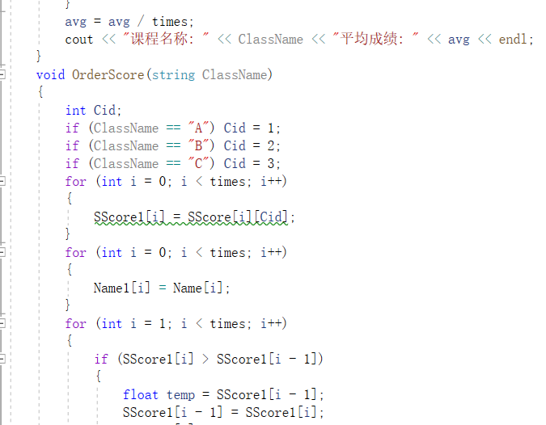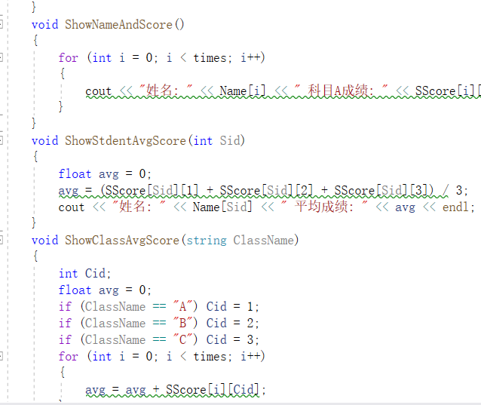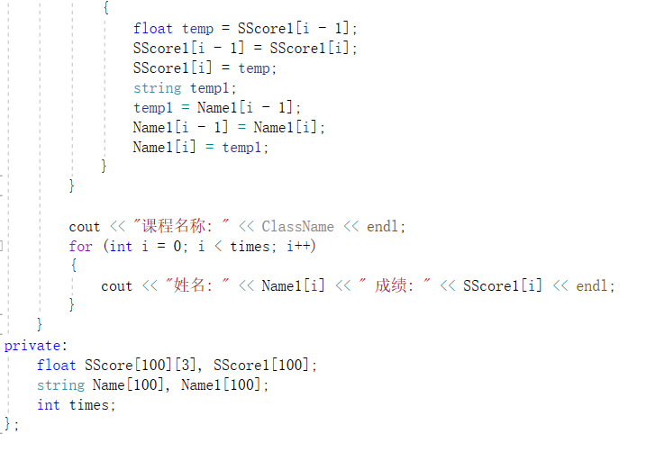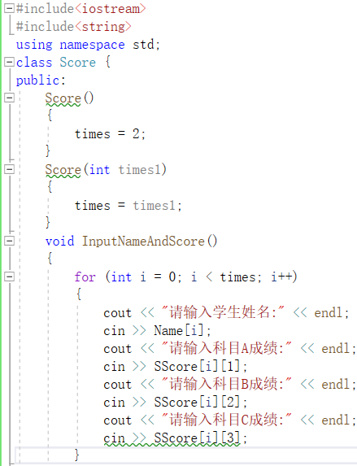

程序结果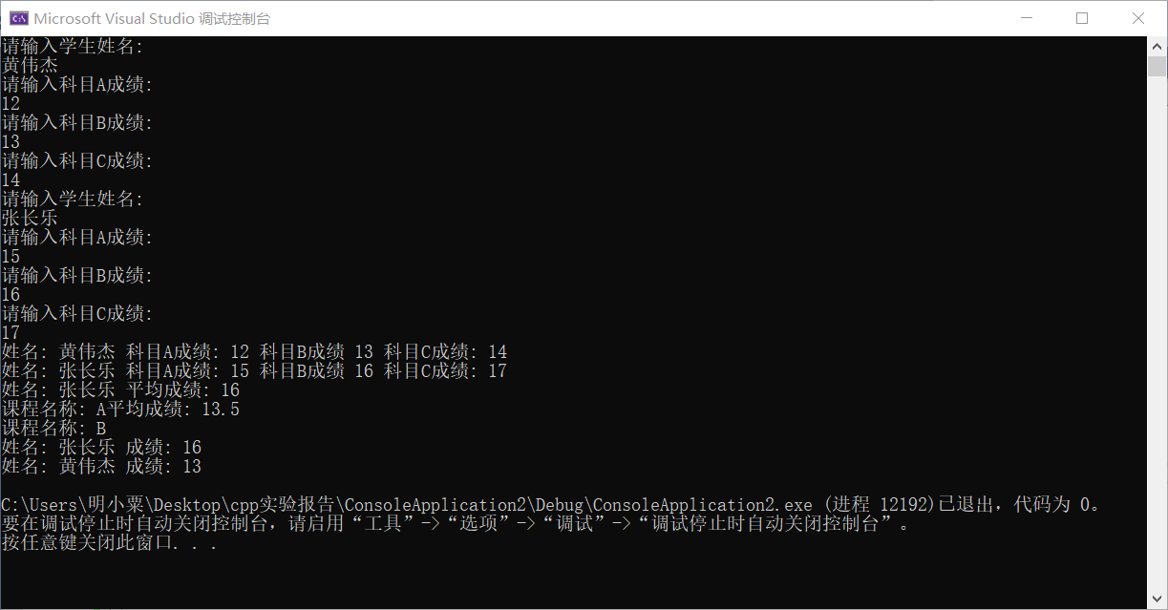

感想

通过实验我也发现了自己不少的问题,这都是只看书上的程序而没有自己亲身上机编写程序而无法得知的,假如我们只因看熟书上的程序就以为自己已经掌握了 C＋＋，有时候会忘了输入和输出的标准输入输出符号搞反，所以线下上机课我认为必不可少，是不可多得的磨砺自己的机会

Copyright ©2021-2099 ChenLi. All rights reserved